PHÒNG GIÁO DỤC TP SẦM SƠN ĐỀ KIỂM TRA HKI

MÔN: TOÁN - LỚP 6

Thời gian làm bài: 90 phút

**KHUNG MA TRẬN ĐỀ KIỂM TRA CUỐI HK1 MÔN TOÁN – LỚP 6**

|  |  |  |  |  |  |  |  |  |  |  |  |  |
| --- | --- | --- | --- | --- | --- | --- | --- | --- | --- | --- | --- | --- |
| **TT**  (1**)** | **Chương/Chủ đề**  (2) | **Nội dung/đơn vị kiến thức**  (3) | **Mức độ đánh giá** | **Mức độ đánh giá**  (4-11) | | | | | | | | **Tổng % điểm**  (12) |
| **Nhận biết** | | **Thông hiểu** | | **Vận dụng** | | **Vận dụng cao** | |  |
| **TNKQ** | **TL** | **TNKQ** | **TL** | **TNKQ** | **TL** | **TNKQ** | **TL** |  |
| **1** | **Số tự nhiên** | ***Số tự nhiên và tập hợp các số tự nhiên. Thứ tự trong tập hợp các số tự nhiên*** | **Nhận biết:**  -Nhận biết được số tự nhiên | 1  (TN1) |  |  |  |  |  |  |  | 2,5 |
| ***Các phép tính với số tự nhiên. Phép tính luỹ thừa với số mũ tự nhiên*** | **Nhận biết:-**Biết được thứ tự thực hiện phép tính trong tập hợp số tự nhiên  **Vận dụng**:Thực hiện phép tính cộng số tự nhiên | 1  (TN2) |  |  |  |  | 1  (TL15 a) |  |  | 12,5 |
| ***Tính chia hết trong tập hợp các số tự nhiên. Số nguyên tố. Ước chung và bội chung*** | **Nhận biết :-**NhậnBiết được dấu hiệu chia hết cho 3  **Thông hiểu** :Liên hệ giữa diện tích hình chữ nhật và phép chia hết để giải bài toán thực tế. | 2  (TN3, TN4) |  |  |  |  | 1  (TL16) |  |  | 20 |
| **2** | **Số nguyên** | ***Số nguyên âm và tập hợp các số nguyên. Thứ tự trong tập hợp các số nguyên*** | **Nhận biết:**-Nhận biết được số nguyên,số nguyên âm.  **Thông hiểu:** thực hiện được So sánh hai số nguyên | 1  (TN5) |  |  | 1  (TL13) |  |  |  |  | 12,5 |
| ***Các phép tính với số nguyên. Tính chia hết trong tập hợp các số nguyên*** | **Nhận biết:** Nhận biết tính chất chia hết của một tổng dựa vào dấu hiệu nhận biết  **Vận dụng :**Thục hiện phép tính theo thứ tự thực hiện phép tính | 1  (TN6) |  |  |  |  | 2  (TL15b,c) |  | 1  (TL 15d) | 27,5 |
| **3** | **Các hình phẳng trong thực tiễn** | ***Tam giác đều, hình vuông, lục giác đều*** | **Nhận biết:** -Nhận biết tam giác đều qua độ dài cạnh cho trước | 1  (TN7) |  |  |  |  |  |  |  | 2,5 |
| ***Hình chữ nhật, hình thoi, hình bình hành, hình thang cân*** |  |  |  |  | 1  (TL 16) |  |  |  |  | 10 |
| **.4** | **Tính đối xứng của hình phẳng trong thế giới tự nhiên** | ***Hình có trục đối xứng*** | **Nhận biết:** Nhận biết hình có trục đối xứng qua hình vẽ cho trước | 2  (TN8, TN9) |  |  |  |  |  |  |  | 5 |
| ***Hình có tâm đối xứng*** | **Nhận biết:** Nhận biết hình có tâm đối xứng qua hình vẽ cho trước | 2  (TN10, TN 11) |  |  |  |  |  |  |  | 5 |
| ***Vai trò của đối xứng trong thế giới tự nhiên*** | **Nhận biết:** Nhận biết hình có tâm đối xứng ,trục đối xứng và công trình,hình ảnh trng cuộc sống | 1  (TN12) |  |  |  |  |  |  |  | 2,5 |
| **Tổng** | | |  | **12** |  |  | **2** |  | **4** |  | **1** |  |
| **Tỉ lệ %** | | |  | **30%** | | **20%** | | **40%** | | **10%** | | **100** |
| **Tỉ lệ chung** | | |  | **50%** | | | | **50%** | | | | **100** |

PHÒNG GIÁO DỤC TP SẦM SƠN ĐỀ KIỂM TRA HKI

MÔN: TOÁN - LỚP 6

Thời gian làm bài: 90 phút

ĐỀ BÀI:

**Phần I :** **Trắc nghiệm** (4đ)

**Khoanh tròn chữ cái đứng trước kết qủa đúng trong các câu sau :**

**Câu 1**: Số nào sau đây là số tự nhiên?

A. 0,75 B. -2 C. 2 D. $\frac{3}{5}$

**Câu 2**: Kết quả của phép tính 6 + 21: 3

A. 9 B. 13 C. 23 D. Một kết quả khác

**Câu 3**: Số nào sau đây chia hết cho 3?

A.123 . B.214 . C.235 . D.314 .

**Câu 4**: Số nào sau đây là số nguyên tố?

A. 432 . B. 49 . C. 37 . D. 125

**Câu 5** : Số nào sau đây là số nguyên âm?

A. 0 B. -(-6) C. 21 D.- 17

**Câu 6**: Tổng 21 + 45 chia hết cho số nào sau đây?

A.5 . B.9 . C.3 . D.7

**Câu 7:** Tam giác có 3 cạnh đều bằng 5cm là?

A. Tam giác cân B. Tam giác vuông

C. Tam giác vuông cân D. Tam giác đều

**Câu 8**: Trong các hình sau, hình nào có trục đối xứng

A. B.

C. D.

**Câu 9:**

A. B. C. D.

Q H R L

**Câu 10**: Trong các hình sau, hình nào ***không có*** tâm đối xứng?

A. B.

C. D.

**Câu 11**: Trong các hình sau đây, hình nào có tâm đối xứng?

A. B. C. D.

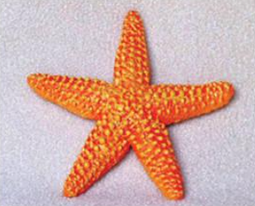 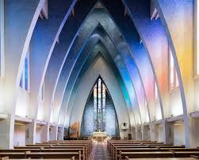 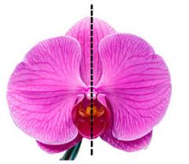 

**Câu 12**: Trong các hình sau, hình nào **không có** trục đối xứng?

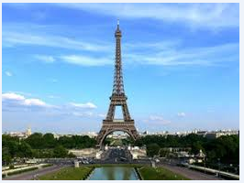 A. B.



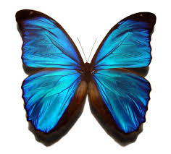 C. D.

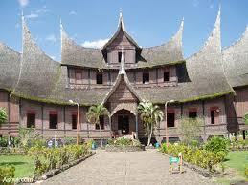

**Phần II : Tự luận** (7,0 đ)

**Câu 13**: (1,0 đ). So sánh hai số nguyên sau

a) -3 và -4 b) -4 và 3

**Câu 14**: (1,0 đ). Cho hình chữ nhật có chiều dài 3 cm, chiều rộng 5 cm. Tính chu vi và diện tích của hình chữ nhật đó.

**Câu 15**: (2,0 đ). Thực hiện phép tính (tính hợp lí nếu có thể)

a) 23 + 15 + 77 b) 14.62 - 400 + 26.14

c) -37 + [(-2)3 + 137] d) -20 + (-19) + (-18) + ...+ 18 + 19

**Bài 16**: (2,0đ)Một gia đình dự định mua gạch men loại hình vuông cạnh 30cm để lát nền của căn phòng hình chữ nhật có chiểu rộng bằng 5m, chiều dài bằng 9m. Tính số viên gạch cần mua để lát căn phòng đó.

**Bài 17**: (1,0)Cho hình thang vuông có đáy bé là 10cm, đáy lớn gấp đôi đaý bé, chiều cao bằng đáy bé.

a. Tính diện tích hình thang vuông đó.

b.Mở rộng đáy bé để được hình chữ nhật thì diện tích sẽ tăng thêm bao nhiêu?